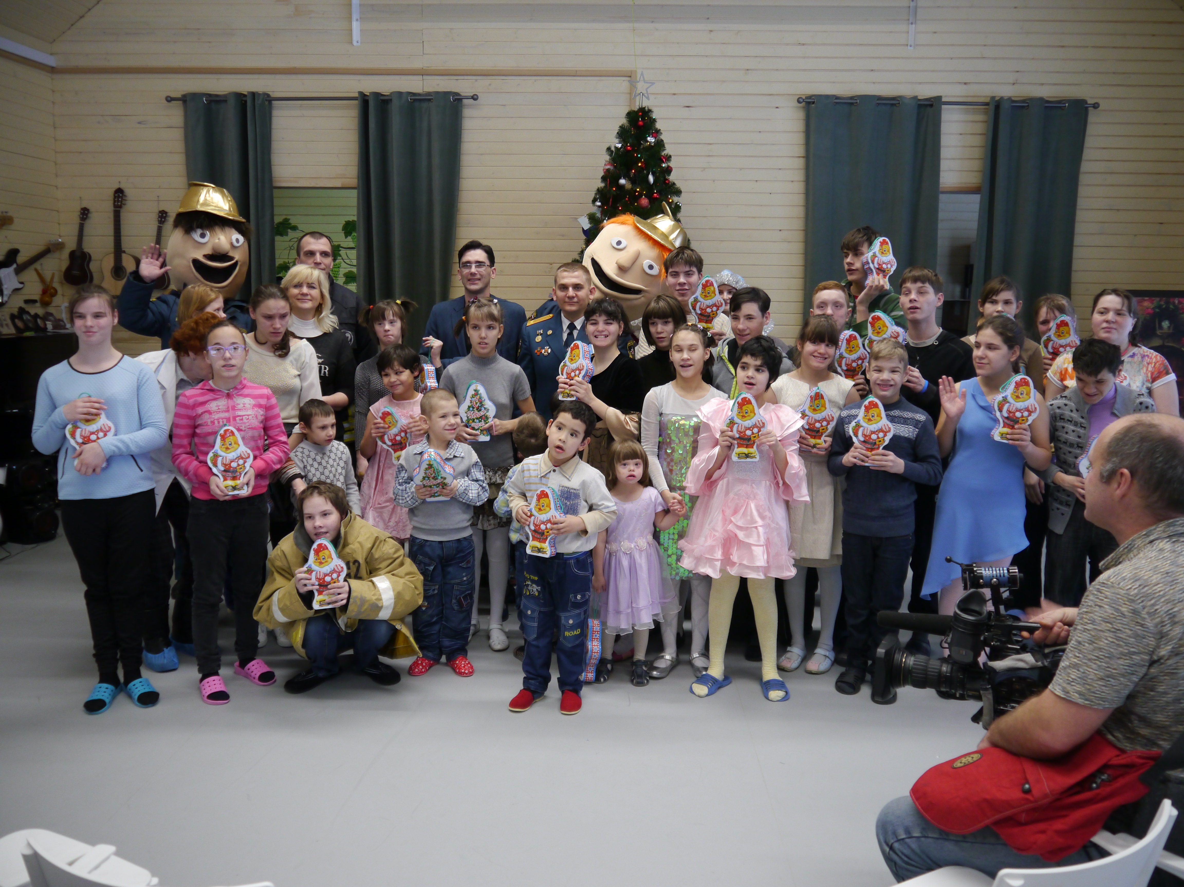
Спасатели подарили праздник детям
27 декабря, в День Спасателя Российской Федерации в Филимонковском детском доме-интернате для детей сотрудники 1 регионального отдела надзорной деятельности Управления по ТиНАО Главного управления МЧС России по г. Москве, добровольцы, пожарные и спасатели, сотрудники Департамента ГОЧСиПБ по ТиНАО провели яркий предновогодний праздник.
Сказочные персонажи, Дед Мороз и Снегурочка, навестили воспитанников детского дома.
К встрече гостей в детском доме готовились, малыши с волнением читали стихи. Ребята представили гостям концертную программу, подготовленную специально к их приезду. Воспитанники детского дома показывали свои подделки, игрушки, картины и многое другое, что они делают своими руками.
Огнеборцы-спасатели провели для ребят увлекательную викторину, посвященную вопросам безопасности жизнедеятельности.
На улице добровольцы Регионального общественного учреждения пожарной охраны Московская добровольная пожарная команда «Сигнал-01» познакомили детей с техникой. Все желающие попробовали себя в роли пожарных, посидели в кабине настоящей пожарной машины.
В завершении встречи каждый ребенок, а в детском доме воспитывается 60 человек, получили сладкие подарки.

